МІНІСТЕРСТВО ОСВІТИ І НАУКИ УКРАЇНИ
ДЕПАРТАМЕНТ ОСВІТИ І НАУКИ
ОДЕСЬКОЇ ОБЛАСНОЇ ДЕРЖАВНОЇ АДМІНІСТРАЦІЇ
БЕРЕЗІВСЬКЕ ВИЩЕ ПРОФЕСІЙНЕ УЧИЛИЩЕ
ОДЕСЬКОГО НАЦІОНАЛЬНОГО ПОЛІТЕХНІЧНОГО УНІВЕРСИТЕТУ

Урок теоретичного навчання
«Технологія приготування тіста
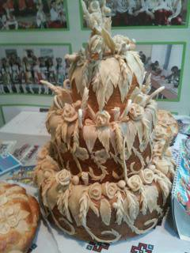
та виробів з нього»

Професія: кухар
Предмет: технологія приготування їжі з основами товарознавства
Розробила: викладач
Янченко Лариса Геннадіївна

Розглянуто на засіданніметодкомісії __________________________
Ркомендовано для використання
в навчальному процесі.

Березівка – 2017
Тема програми: Технологія приготування тіста та виробів з нього.
Тема уроку: підсумкове заняття за темою «Технологія приготування тіста та виробів з нього».
Навчальна мета уроку: визначити рівень засвоєння обсяг спеціальних знань, узагальнити і систематизувати набуті знання за темою програми «Вироби з тіста»;
Розвиваюча мета уроку: розвивати у учнів пізнавальну активність, здатність до логічного та творчого мислення здатність працювати у команді;
Виховна мета уроку: виховувати почуття колективізму та відповідальності, ініціативи, любов до професії та почуття патріотизму.

Тип уроку: урок узагальнення і систематизації новихзнань, умінь та навичок.

Вид уроку: урок-гра.
Дидактичнезабезпечення: електронні ілюстрації, дидактичний матеріал для проектування на екран, таблиці оцінювання команд.
Матеріально-технічнезабезпечення: проектор, екран, таймер.
Міжпредметнізв’язки: організація виробництва та обслуговування на підприємствах харчування, українська мова, українська та зарубіжна література;.

Література: В.С Доцяк. Українська кухня – Львів: Оріяна-Нова, 2013р., М.В.Гоголь. Собрание сочинений в одной книге – Харьков: КСД, 2012г., І.П.Котляревський. Вибрані твори – Київ: Дніпро, 1989р.,

А.С.Пушкин Собрание сочинений в одной книге – Харьков: КСД, 2012г., Українські народні казки, легенди, анекдоти, приказки – Київ: Молодь, 1999р.

Структура уроку
І. Організаційний момент:
- перевірка наявності учнів на уроці;
- знайомство з темою та метою уроку.
ІІ. Актуалізація опорних знань.
- Вступне слово викладача:
- На минулих уроках ми з вами вивчили тему «Вироби з тіста» і сьогодні ми підведемо підсумки. Крім того, я просила вас перечитати деякі твори І.П.Котляревського, А.С.Пушкіна, М.В.Гоголя., твори народної творчості (приказки, прислів’я, порівнялитощо) Урок проходитиме у вигляді гри, яка складатиметься з кількох конкурсів, після кожного підводитимуться підсумки.
- Обираємо журі: двох учнів для підрахування балів.
- Для гри необхідно створити дві команди.
- Ваше завдання – сконцентрувати увагу, швидко реагувати, прислухатись до членів своєїкоманди і відповідати на запитання, бо від цього залежатиме результат роботи всієї команди.
- Перший конкурс «Хто швидше?»: за 1 хвилину кожна команда (по черзі усі її члени) відповідає коротко на запитання. Якщо не знаєте правильної відповіді, то кажіть «Далі» і пропускайте хід. Присуджується по одному балу за кожну правильну відповідь. Виграє та команда, у якої буде більше правильних відповідей. (Додаток 1).
Підведення підсумків даного конкурсу.
- Другий конкурс «Відгадай страву»: за вказаними ознаками необхідно вказати назву страви (Ознаки після озвучування з’являтимуться на екрані). Максимальна кількість балів – 4. На обдумування кожної ознаки – 5 секунд. (Додаток 2).
Підведення підсумків даного конкурсу.
- Третій конкурс «Пропущене слово»: потрібно вставити пропущені кулінарні терміни в народні приказки, прислів’я, ознаки, порівнялки та уривки з творів українських письменників, по ходу озвучування з’являтимуться на екрані. (Додаток 3).
Підведення підсумків даного конкурсу.
- Четвертий конкурс «Кулінарний кросворд»: кожній команді за 5 хвилин потрібно якнайшвидше відгадати більшу кількість слів у кросворді. Після п’яти хвилин представники команд заповнюють кросворд на стендах (стенди розміщені так, щоб відповідальні не бачили записів один одного). Максимальна кількість балів відповідає кількості правильних відповідей. (Додаток 4).
Підведенняпідсумківданого конкурсу.
- П’ятий конкурс «Так чи ні»: кожному члену команди викладачем висловлюється певна думка по темі. Учень обдумуєїї 5 секунд і стверджує чи заперечує (по ходу озвучування висловлювання з’являтимуться на екрані) Кожна правильна відповідь – 1 бал. (Додаток 5).
Підведення підсумків даного конкурсу.
- Шостий конкурс «Літературний»: викладач знайомить учнів із уривками з творів українських та російських письменників (по ходу озвучування ці уривки з’являтимуться на екрані). За кожну правильну відповідь – 1 бал. (Додаток 6).
Підведення підсумків даного конкурсу.

ІІІ. Підсумки гри підводить обране журі, результат повідомляється командам.
Підсумки уроку. Оцінювання знань.

ІV. Домашнє завдання: повторити тему «Вироби з тіста», скласти технологічну схему приготування улюбленої страви з тіста вашої сім’ї .
Додаток 1
Перший конкурс «Хто швидше?»
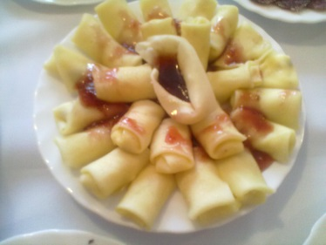
Питання І-ійкоманді:
- Українська назва млинчиків з начинкою(налисники)
- Які білки в борошні по цінності? (неповноцінні)
- Традиційна полтавська страва з борошна(галушки)
- Сировина, з якої готують начинку для вареників з «піском» (борошно)
- Вид тіста для приготування яблук в тісті(кляр)
- Друга українська назва оладок(присканці)
- Яка теплова обробка для приготування вергунів? (смаження-фрі)
- Як називають морожені яйця? (меланж)
- Білки борошна, що набухають (клейковина)
- Температура, найбільш сприятлива бродінню та розстоюванню тіста (25⁰С -35⁰С)
- Чим заправляють готові лазанки? (шкварками і сметаною)
- В яких сортах пшеничного борошна більше клейковини? (в вищих сортах)
- З якого за походженням борошна готують саламаху (гречаного)

Питання ІІ-ійкоманді:
- Якого вуглеводу найбільше в борошні? (крохмаль)
- Який виріб з тіста подають разом з українським борщем? (пампушки)
- Як ще називають прищипнуті з одного краю варенички(буцики)
- Якою кількістю меланжу можна замінити 1 яйце? (40 г.)
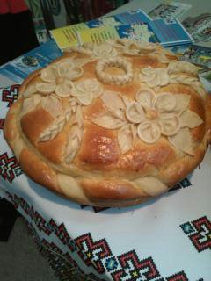
- Форма розтягаїв (не застібнуті пиріжки)
- Австрійський аналог наших вертунів (штрудель)
- Як називаютьпеченікоржіізопарноготіста? (перепічки).
- Для яких галушок тісто заварюють (напівв’язких)
- Весільний обрядовий український хліб (коровай)
- В яких сортах пшеничного борошна більше вітамінів та мінеральних речовин?( в нижчих сортах)
- Кашоподібна страва з кукурудзяного борошна (мамалигаабо кулеша)
- Круглий виріб з опарного дріжджового тіста у вигляді переплетених кіс (калач)
- Температура, при якій бродіння тіста припиняється (45⁰С -50⁰С)
Додаток 2
Другий конкурс «Відгадай страву»

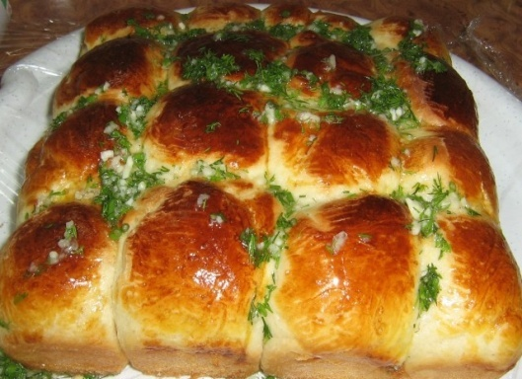
І команда
- Вони заміняють хліб в національній першій українській страві.
- Ці вироби з тіста люблять, щоб їх їли з тим, з чим їдять і сало.
- Може бути форма кругла чи стовпчиків.
- Їх печуть. (Пампушки)

ІІ команда
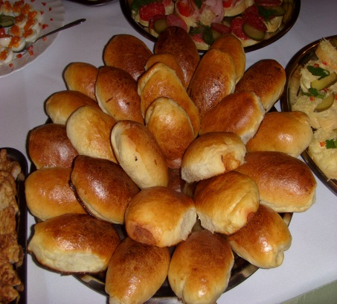
- Один оспіваний козак поміняв на ці вироби свою дівчину.
- Найчастіше вони готуються з дріжджового тіста.
- Частіше їх печуть, інколи смажать.
- У них є варені брати. (Пироги)

І команда
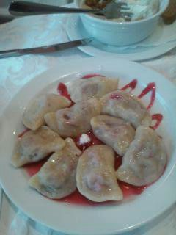
- Один з гоголівських героїв їв їх не користуючись ніякими столовими приборами.
- Можуть мати різноманітні начинки.
- Їхні супутники можуть бути і без начинки.
- Назва відображає їх теплову обробку. (Вареники)

ІІ команда
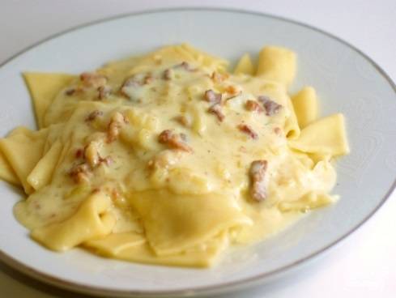
- Вони мають родичів в українській та італійській кухнях.
- Їх ширина сягає 1-1,5 см.
- Їх варять.
- Подають їх зі шкварками та сметаною (Лазанки)

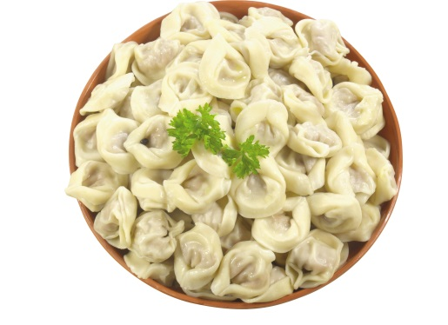
І команда
- Коріння цього виробу з тіста проросло із Далекого сходу через Сибір до нас.
- Це російські братии наших вареників.
- Їхні вуха зрослися
- Начинка м’ясна (Пельмені)

ІІ команда
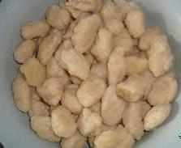
- Це традиційна страва одного з регіонівУкраїни.
- Є кілька способів їх приготування.
- Використовують як самостійну страву або подають до супаів, борщів.
- Їх варять. (Галушки)

Додаток 3
Третій конкурс «Пропущене слово»

І команда 1. Навчить лихо з салом і ……. (коржі)їсти.
ІІ команда 2. «П’ять казанів стояло юшки,
А в чотирьох були …… (галушки)»

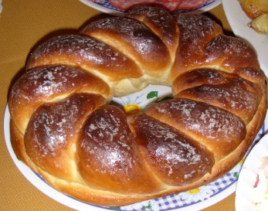
І команда 3. Звабиш …… (калачем) – не одженеш бичем.
ІІ команда 4. Ідеш на день, а …… (хліба) бери на тиждень.

І команда 5. Плаває, як ……. (вареник) у маслі.
ІІ команда 6. Надувся, як ……. (тісто)укориті.

І команда 7. Почекайте, ……. (варениці), прийде і на вас масниця.
ІІ команда 8. Кому пироги і ……. (млинці), кому гулі та синці.

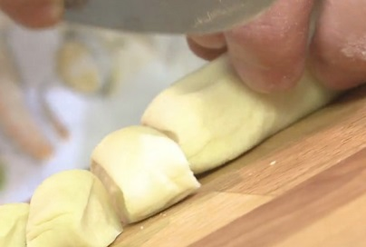
І команда 9. Сякі-такі вареники все ж краще …. (галушок).
ІІ команда 10. «Там лакомини різні їли…
Сластьони, коржики, стовпці,
Варенички пшеничні, білі,
Пухкі з кав’яром ……. (буханці)»

І команда 11. «На закуску куліш і кашу,
… (лемішку), зубці, путрю, квашу
і з маком медовий шулик».
ІІ команда 12. «Ой глянь, Оксано, крізь ……. (калач)
Карими очима та й заплач»

І команда 13 . Навчить лихо з салом і ……. (коржі) їсти.
ІІ команда 14. «Свинячу голову до хріну
І ……. (локшину) на переміну, …»
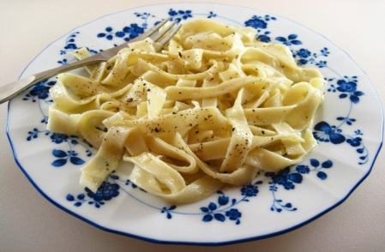

Додаток 4
Четвертий конкурс «Кулінарнийкросворд»
По горизонталі:
- Їхподають до українського борщу.(пампушки)
- Вінможе бути медовим, житнім, глазурованим. (пряник)
- Виробиіз заварного тіста. (профітролі)
- Закручений печений виріб з будь-якоготіста.(рулет)
- Вироби з листкового тіста, які використовують для подавання холодних і гарячих закусок. (валовани)
По вертикалі:
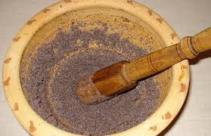
- Їх часто готують з маком.(коржі)
- У чомутовчуть мак? (макітра)
- Страва, за приготуванням схожа на мамалигу. (кулеша)
- Рідке тісто. (кляр)
- Гречані млинці та перепічки. (гречаники)
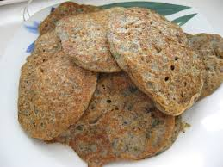
8
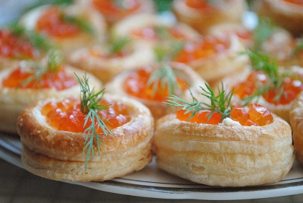
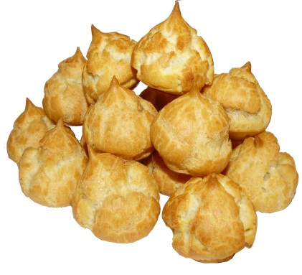
Додаток 5
1
7
2
6
3
9
10
5
4
П’ятий конкурс «Так чині»
Питання для І команди.
- Дріжджі – це хімічний розпушувач тіста?(ні)
- Манти готують на пару? (так)
- Розтягаї та кулеб’яки можна подавати до щів? (так)
- Бездріжджове тісто можна готувати опарним способом? (ні)
- При відсутності борошняного цеху страви з тіста готують в соусному відділенні гарячого цеху ? (так)
- Здоба – цезбільшена кількість яєць, цукру та жиру? (так)
- Клейстеризація – основний процес при утворенні піджаристої шкірочки? (ні)
- Клітковина – це білки, які можуть набухати? (ні)
- Із дріжджового тіста вареники готують? (так)
- В гречаному борошні містяться повноцінні білки? (так)
- Кукурудзяне борошно багатше на вуглеводи та жири порівняно з пшеничним (так)
- «Слабке» тісто використовують для приготування дріжджових виробів (ні)
- Хлібопекарські властивості житнього борошна залежать від стану крохмалю (так)

Питання для ІІ команди.
- Із вуглеводів в борошні найменше міститься крохмалю? (ні)
- Клейковина утворюється при набуханні нерозчинних білків? (так)
- Російські млини готують з дріжджового тіста? (так)
- Меланж – це висушені яйця? (ні)
- Тісто для перепічок готують опарним способом? (так)
- «Слабке» тісто має еластичну клейковину? (ні)
- Кулеб’яка має форму батону з прикрасами ізтіста? (так)
- Найоптимальніша температура для розстоювання тіста 10⁰С -20⁰С? (ні)
- Вуглекислий амоній – це штучний розпушувач тіста? (так)
- Для малоздобних виробів дріжджове тісто готують безопарним способом?(так)
- Гречане борошно багатше на вітаміни групи В порівняно з пшеничним (так)
- Хлібопекарські властивості пшеничного борошна залежать від стану клейковини (так)
- «Сильне» тісто використовують для приготування дріжджових виробів (так)

Додаток 6
Шостий конкурс «Літературний»
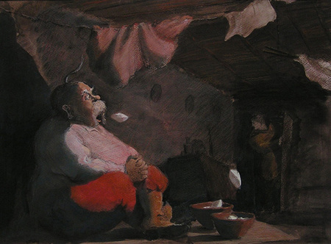
І. «Кузнец не без робости открыл дверь и увидел Пацюка, сидевшего на полу по-турецки перед небольшою кадушкою, на которой стояла миска с галушками. Эта миска стояла, как нарочно наровне с его ртом. Не подвинувши ни одним пальцем, он наклонил слегка голову к миске и хлебал жижку схватывая по временам галушки».
(«Ночь перед рождеством» Н.В.Гоголь)

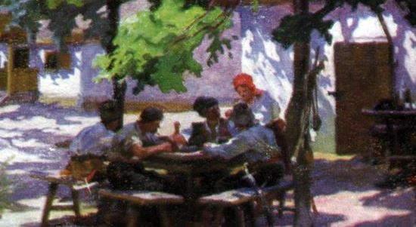
ІІ. «- Полно, полно выть, старуха!… Казак не на то, чтобы возить с бабами… Ступай, ступай, да ставь поскорее на стол всё, что есть. Не нужно пампушек, медовиков, маковников и других пундиков; тащи нам всего барана, козу давай, меды сорокалетние. Да горелки побольше».
(«Тарас Бульба» Н.В.Гоголь)

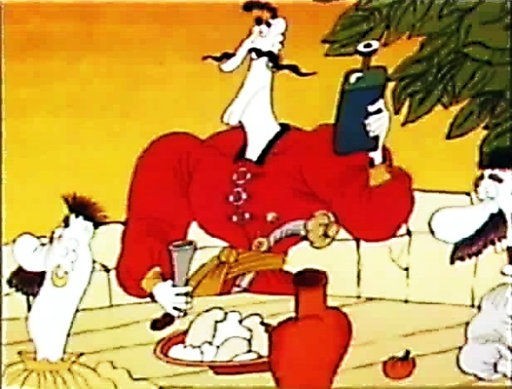
ІІІ. «П’ять казанів стояло юшки,
А в чотирьох були галушки...
Борщу трохи було не шість;
Баранів тьма булла варених,
Курей, гусей, качок печених
Досита, щоб було всім їсть...»
(«Енеїда» І.П.Котляревський)

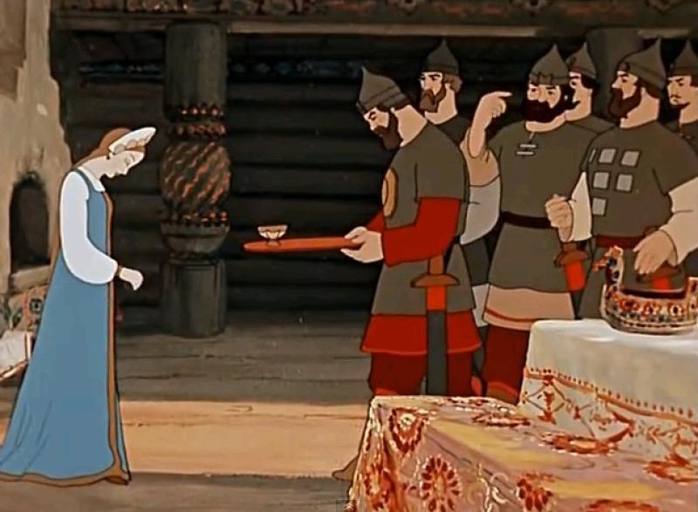
ІV. «Усадили в уголок,
Подносили пирожок
Рюмку полну наливали
На подносе подавали
От зелёного вина
Отрекалася она;
Пирожок лишь разломила
Да кусочек откусила».
(«Сказка о мёртвой царевне и семи богатырях» А.С.Пушкин.)
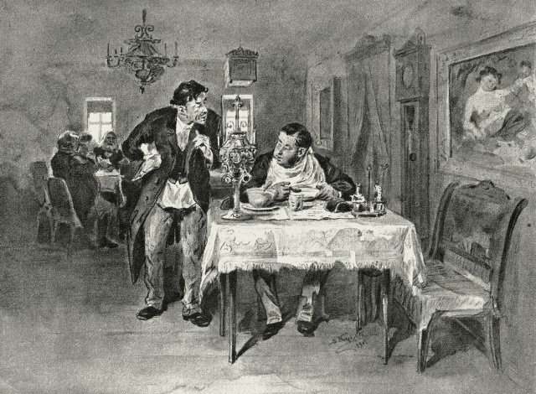
V. «- Выдумали диету, лечить голодом!… Они воображают, что с русским желудком сладят!… За бараньим боком последовали ватрушки, из которых каждая была гораздо больше тарелки, потом индюк ростом с телёнка, набитый всяким добром: яйцами, рисом, печёнками и невесть чем, что всё ложилось комом в желудке. Этим обед и кончился».
(«Мёртвые души» Н.В.Гоголь)

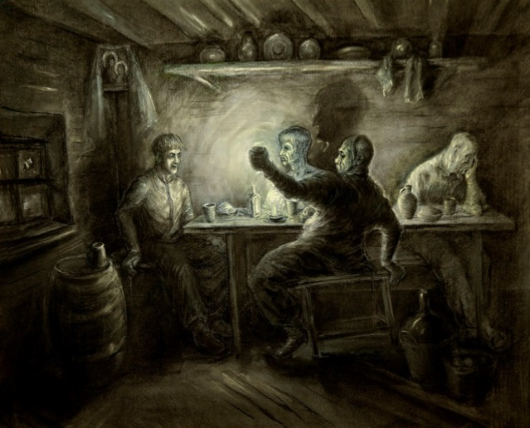
VІ. «Философ уселся вместе с другими в обширный кружок на вольном воздухе перед порогом кухни. Скоро баба в простом очипке высунулась из дверей, держа в руках горячий горшок с галушками, и поставила его посреди готовящихся ужинать. Каждый вынул из кармана деревянную ложку, иные за неимением деревянную спичку. Когда волчий голод этого собрания немного утишился, многие начали заговаривать. Разговор, натурально, должен был обратиться к умершей!».
(«Вий» Н.В.Гоголь)

Додаток 7
Таблиця оцінювання команд:
Конкурси  / Команди | «Хто швидше?» | «Відгадай страву» | «Пропущене слово» | «Кулінарний кросворд» | «Так чи ні» | «Літературний» | Всього балів | Примітки
1 команда | 1 | 1 | 1 | 1 | 1 | 1
 | 2 | 2 | 2 | 2 | 2 | 2
 | 3 | 3 | 3 | 3 | 3 | 3
 | 4 |  | 4 | 4 | 4 | 4
 | 5 |  | 5 | 5 | 5 | 5
 | 6 |  | 6 | 6 | 6 | 6
 | 7 |  | 7 | 7 | 7
 | 8 |  |  | 8 | 8
 | 9 |  |  | 9 | 9
 | 10 |  |  | 10 | 10
 | 11 |  |  |  | 11
 | 12 |  |  |  | 12
 | 13 |  |  |  | 13
Сума
2 команда | 1 | 1 | 1 | 1 | 1 | 1
 | 2 | 2 | 2 | 2 | 2 | 2
 | 3 | 3 | 3 | 3 | 3 | 3
 | 4 |  | 4 | 4 | 4 | 4
 | 5 |  | 5 | 5 | 5 | 5
 | 6 |  | 6 | 6 | 6 | 6
 | 7 |  | 7 | 7 | 7
 | 8 |  |  | 8 | 8
 | 9 |  |  | 9 | 9
 | 10 |  |  | 10 | 10
 | 11 |  |  |  | 11
 | 12 |  |  |  | 12
 | 13 |  |  |  | 13
Сума

